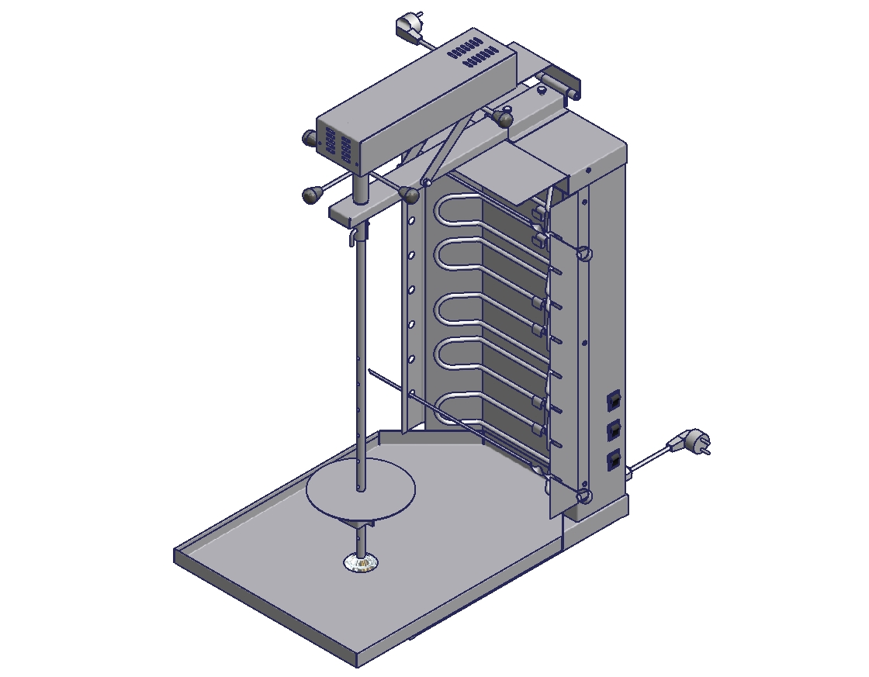
«ШАВЕРМА ЭЛЕКТРИЧЕСКАЯ» (с мотором)
Ф3ШмЭ
Ф2ШмЭ
Руководство по эксплуатации

«ШАВЕРМА ЭЛЕКТРИЧЕСКАЯ»
(с мотором)
Данное «Руководство по эксплуатации» распространяется на шавермы электрические (с мотором) Ф3ШмЭ и Ф2ШмЭ.

Содержание РЭ:
1. Общие указания | 2
2.Назначения изделия | 3
3. Технические характеристики | 4
4. Комплектность | 4
5. Устройство и принцип работы | 5
6. Требования по технике безопасности и пожарной безопасности | 6
7. Подготовка к работе | 7
8. Порядок работы | 7
9. Техническое обслуживание | 8
10. Возможные неисправности и способы их устранения | 9
11. Правила транспортировки и хранения | 9
12. Гарантии изготовителя | 10
13. Утилизация изделия | 11
14. Свидетельство о приемке | 12
15. Талон на гарантийное обслуживание | 13
Приложение 1. Схемы электрические принципиальные | 15
- Общие указания.
  - Изделие работает от электросети переменного тока частотой 50Гц, напряжением 220В, и предназначено для эксплуатации в помещении или на открытом воздухе (под навесом) при температуре окружающей среды не ниже минус 10ºС.
  - Изделие устанавливается на устойчивом, горизонтальном несгораемом основании.
  - При покупке изделия требуйте проверку комплектности.
  - Изделие подключается к электросети от отдельного автоматического выключателя согласно электрической схеме (см. Приложение 1). Подключение производит специалист, имеющий допуск для работы с электрооборудованием.
ВНИМАНИЕ: При подключении обязательно соблюдать маркировку на кабеле (фаза и ноль).
  - Корпус изделия должен быть заземлен. Место заземления обозначено специальным значком на корпусе изделия.
  - При длительных перерывах в эксплуатации (на ночь) отключать изделие от сети электроснабжения.
  - Оберегайте изделие от ударов и небрежного обращения.
  - При нарушении потребителем правил, изложенных в настоящем руководстве по эксплуатации, изделие гарантийному ремонту не подлежит.
- Назначение изделия.
  - Шаверма предназначена для быстрого приготовления мясной начинки для одноименного блюда (разрезанная булочка с мелко нарезанным, поджаренным на установке мясом с приправой).
  - Высокая производительность установки, простота и надежность в эксплуатации, наглядность в приготовлении продуктов делает данную установку привлекательной для предприятий общественного питания.
  - Шаверма может быть использована для приготовления шашлыка, для этого она комплектуется шампурами.
  - Все корпусные элементы изготовлены из пищевой нержавеющей стали, что позволяет использовать данную установку в системе общественного питания.
  - Приобретая нашу шаверму, внимательно ознакомьтесь с руководством по эксплуатации. Это поможет Вам успешно ее использовать в Вашей предпринимательской деятельности.
  - Предприятие «Гриль-Мастер» постоянно совершенствует конструкцию изделий, поэтому внешний вид и технические характеристики изделия могут отличаться от указанных в данном руководстве без ухудшения потребительских свойств.
- Технические характеристики изделия.
№ п/п | Наименование | Ед.  изм. | Ф3ШмЭ | Ф2ШмЭ
3.1 | Габаритные размеры (длина х ширина х высота) не более | мм | 800х515х870 | 800х515х670
3.2 | Количество нагревательных элементов | шт. | 3 | 2
3.3 | Потребляемая электрическая мощность, не более | кВт | 7,0 | 4,4
3.4 | Рабочая температура на расстоянии 20мм от ТЭНа | °C | 250 | 250
3.5 | Номинальное напряжение электросети | В | 220 | 220
3.6 | Частота тока | Гц | 50 | 50
3.7 | Обороты круглого шампура | об/мин | 2 | 2
3.8 | Масса не более | кг | 20,0 | 17,0
3.9 | Вес приготовляемого мяса в ручном режиме | кг | 20 | 20
 | Вес приготовляемого мяса в автоматическом режиме | кг | 15 | 15
- Комплектность.
Наименование | Ф3ШмЭ | Ф2ШмЭ
1.Шаверма электрическая (с мотором) | 1 | 1
2. Руководство по эксплуатации | 1 | 1
3. Шампур круглый в сборе | 1 | 1
4. Шампур витой | 8 | 5
5. Поддон | 1 | 1
6. Сертификат соответствия | 1 | 1

- Устройство и принцип работы.
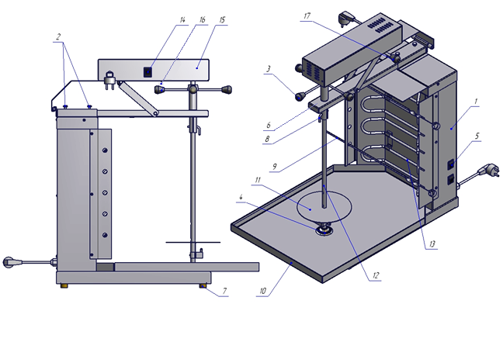
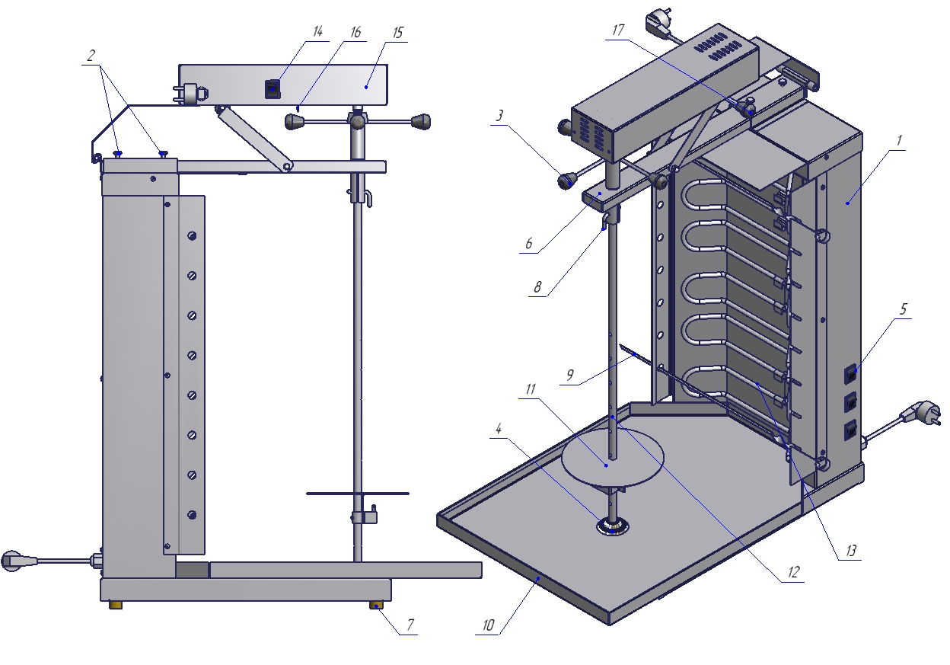
  - Основные части изделия указанны на рис.1 и перечислены в таблице 1.
Рис.1
  - Принцип работы шавермы заключается в том, что мясное филе, приготовленное по особому рецепту, насаживается на круглый шампур и вращается мотор-редуктором около нагревательных элементов (ТЭНов) до его готовности. Прожаренный слой мяса срезается остро заточенным ножом и используется для приготовления блюда.
  - Скорость приготовления мяса может регулироваться изменением расстояния между мясным цилиндром и ТЭНами с помощью консоли поз.6 и винтов поз.2.
Таблица 1.
№ | Наименование | № | Наименование | № | Наименование
1 | Корпус | 7 | Опорная ножка | 13 | ТЭНы
2 | Винты | 8 | Фиксатор | 14 | Кнопка включения вращения шампура
3 | Ручка вращения шампура | 9 | Шампур витой | 15 | Блок мотор-редуктора
4 | Опорная чашка | 10 | Поддон | 16 | Упор
5 | Пакетный переключатель ТЭНов | 11 | Упорная шайба | 17 | Ручка подъема блок мотор - редуктора
6 | Консоль | 12 | Шампур круглый
- Требования по технике безопасности и пожарной безопасности.
  - Установка «ШАВЕРМА ЭЛЕКТРИЧЕСКАЯ» (с мотором) выполнена с защитой от поражения электрическим током по классу 1 по ГОСТ 27570.0, степень защиты по ГОСТ 14254-IP33.
ВНИМАНИЕ: При подключении обязательно соблюдать маркировку на кабеле (фаза и ноль).
  - Корпус изделия должен быть заземлен. Место заземления обозначено специальным значком на корпусе.
  - Перед включением изделия убедитесь в целостности кабеля. Не допускается эксплуатация установки с поврежденным кабелем.
  - Шаверма устанавливается на устойчивом, горизонтальном несгораемом основании, на расстоянии не менее 500 мм от легковоспламеняющихся предметов.
  - Установка относится к приборам, работающим под надзором.
  - Внимание! В рабочем состоянии ТЭНы имеют высокую температуру! Остерегайтесь ожога! Не допускайте попадания воды на раскаленный ТЭН!
  - Все работы по устранению неисправностей и ремонту установки должны выполняться лицами, имеющими право на ремонт электроприборов и только после отключения изделия от электросети.
- Подготовка к работе.
  - После распаковывания изделия удалить защитную пленку, произвести санитарную обработку шампуров, внутренней поверхности, поддона с помощью стандартных средств очистки. Затем необходимо произвести обжиг ТЭНов в течение 20 мин.
  - Изделие подключить к электросети от отдельного автоматического выключателя согласно электрическим схемам (см. Приложение 1), с учетом потребляемой мощности. Подключение производит специалист, имеющий допуск для работы с электрооборудованием.
ВНИМАНИЕ: При подключении обязательно соблюдать маркировку на кабеле (фаза и ноль).
  - Присоединить заземление корпуса изделия к заземляющему контуру помещения согласно ГОСТ 27570.0-87.
  - Перед началом работы необходимо подготовить мясо для жарки.
- Порядок работы.
  - Готовое для жарки мясное филе нанизывают на шампур (12) см. рис.1, на котором предварительно установлена упорная шайба (11). Высоту мясного цилиндра задают, перемещая упорную шайбу (11) вдоль шампура (12). Нанизывать мясные пластины необходимо таким образом, чтобы получить по возможности цилиндрическую форму.
  - Шампур с нанизанным «мясным цилиндром» устанавливается вертикально на опорную чашку (4), подняв блок мотор - редуктора (15) передвинув ручку (17) до упора (16) на себя, затем поднимают ручку (3), шампур (12) вставляют в ручку (3) и закрепляют фиксатором (8). Опускают блок мотор - редуктора (15) в рабочее положение, обеспечив зацепление лепестков блока с ручкой (3).
  - С помощью винтов (2) устанавливается необходимое расстояние между «мясным цилиндром» и поверхностью ТЭНов.
  - Подать напряжение 220 вольт на изделие. Должен загореться сигнальный индикатор на панели управления. Пакетным переключателем (5) включают нагрев ТЭНов, повернув ручку выключателя вправо по часовой стрелке, при этом черта на ручке должна быть направлена вверх. Кнопкой (14) включают мотор-редуктор.
  - В автоматическом режиме работы вращение шампура с мясом осуществляется мотор - редуктором.
  - В ручном режиме блок мотор - редуктора (15) необходимо отключить кнопкой (14), переместить ручку (17) на себя до упора (16), шампур вращать при помощи ручки вращения шампура (3).
  - По мере прожаривания слоя мяса, его срезают остро заточенным ножом. Куски мяса падают на поддон (10), оттуда они извлекаются и используются для приготовления блюда «Шаурма».
  - После завершения работы отключить пакетными переключателями (5) нагрев ТЭНов, повернув ручку влево на одно деление. Кнопкой (14) отключить мотор-редуктор.
  - Чтобы снять блок мотор - редуктора (15) необходимо выкрутить крепежные винты, находящиеся сзади консоли (6).
  - При необходимости отключить подачу напряжения на изделие. Сигнальный индикатор погаснет.
- Техническое обслуживание.
  - Все работы по обслуживанию производить при отключенном изделии от электрической сети.
  - Ежедневно в конце работы, после остывания ТЭНов необходимо произвести чистку от жира и нагара внутри корпуса (1), упорную шайбу (11), шампур (12), поддона (10) и ТЭНов, используя для этого стандартные средства.
  - Аккуратное и бережное обращение с изделием и соблюдение требований настоящей инструкции, позволяет Вам успешно эксплуатировать ее длительное время.
- Возможные неисправности и способы их устранения.
Наименование неисправности | Вероятная причина | Методы устранения
Нет нагрева ТЭНов | Перегорел один или несколько ТЭНов | Заменить неисправные ТЭНы
 | Не включено питание | Включить питание
Нет вращения круглого шампура | Перегорел мотор-редуктор | Заменить мотор-редуктор
 | Нет зацепления лепестков блока мотор – редуктора с ручкой, удерживающей шампур | Обеспечить зацепление лепестков с ручкой
 | Превышен вес приготавливаемого мяса в автоматическом режиме | Уменьшить количество мяса на шампуре.
- Правила транспортировки и хранения.
  - До установки изделия у потребителя, оно хранится в заводской упаковке в отапливаемых и вентилируемых помещениях при температуре от +1°С до +40°С при относительной влажности воздуха не более 80%, при отсутствии в воздухе кислотных и других паров.
  - Складирование изделий в упаковке должно производиться не более чем в 1 ярус.
  - Упакованные изделия должны храниться по 3 или 5 группе условий хранения по ГОСТ15150-69.
  - Транспортирование изделия должно производиться в заводской упаковке в вертикальном положении высотой не более чем в 1 ярус, с предохранением от осадков и механических повреждений.

- Гарантии изготовителя.
  - Изготовитель гарантирует соответствие качества изделия требованиям действующей технической документации при соблюдении потребителем условий и правил хранения, транспортирования и эксплуатации, установленных в эксплуатационной документации.
  - Гарантийный срок хранения 6 месяцев со дня продажи. Гарантийный срок эксплуатации 12 месяцев со дня продажи.
  - В течение гарантийного срока предприятие производит гарантийный ремонт. Изготовитель гарантирует, что оборудование не содержит дефектов по причине качества изготовления или материалов, а также его нормальное функционирование после проведения монтажных, пусконаладочных или ремонтных работ в соответствии с требованиями данного руководства.
  - Гарантия не охватывает стоимости работ и запасных частей в следующих случаях:
    - не предусмотренного применения или чрезмерного использования изделия;
    - повреждения изделия за счет удара или падения;
    - подключения в электросеть с параметрами не указанными в паспорте, а также отсутствия заземления изделия;
    - повреждения изделия пожаром, наводнением или другим стихийным бедствием;
    - транспортировки изделия в не правильном положении с нарушением правил перевозки;
    - выход из строя деталей, подверженных нормальному износу.
  - Претензии в адрес предприятия-изготовителя предъявляются в случае, если поломка произошла по вине завода-изготовителя в период гарантийного срока.
  - Рекламация, полученная предприятием-изготовителем, рассматривается в десятидневный срок. О принятых мерах письменно сообщается потребителю.
  - Для определения причин поломки потребитель создает комиссию и составляет акт, в котором должны быть указаны:
    - заводской номер изделия;
    - дата получения изделия с предприятия-изготовителя или торгующей организации и номер документа, по которому он был получен;
    - дата ввода в эксплуатацию;
    - описание внешнего проявления поломки;
    - какие узлы и детали сломались, износились, и т. д.;
  - К рекламации следует приложить:
    - заполненный гарантийный талон;
    - акт о поломке.
  - Если в течение гарантийного срока изделие вышло из строя по вине потребителя, то претензии предприятием-изготовителем не принимаются.
  - Рекламация на детали и узлы, подвергшиеся ремонту потребителем, предприятием-изготовителем не рассматриваются и не удовлетворяются.
  - В случае поломки изделия после окончания срока гарантии предприятие-изготовитель осуществляет ремонт по взаимной договоренности.
Настоящая гарантия не дает права на возмещение прямых или косвенных убытков.
- Утилизация изделия.
  - Материалы, применяемые для упаковки изделия, могут быть использованы повторно или сданы на пункты по сбору вторичного сырья.
  - Изделие, подлежащее утилизации, необходимо привести в непригодность, обрезав шнур питания, и утилизировать в соответствии с действующим законодательством.
оп
ШАВЕРМА ЭЛЕКТРИЧЕСКАЯ С ПРИВОДОМ
ПАСПОРТ
Ф__ШмЭ.00.00.000ПС
1. ОСНОВНЫЕ СВЕДЕНИЯ ОБ ИЗДЕЛИИ
Шаверма электрическая с приводом Ф__ШмЭ.00.00.000 №______________
заводской номер изделия

Дата выпуска___________________
2. СВИДЕТЕЛЬСТВО О ПРИЕМКЕ
Изделие изготовлено и принято в соответствии с действующей технической документацией и признано годным к эксплуатации
Мастер ОТК
М.П.___________________________________________
_____________
код продукции

Регистрационный талон
Организация _______________________________________________________________________________________
Адрес__________________________________________________________________________________
Руководитель___________________________________________________________________________
Контактный тел./факс_______________________________________________________________________________
Где было приобретено оборудование___________________________________________________________________________
КОРЕШОК ТАЛОНА
На гарантийный ремонт электрического аппарата
Модели Ф____ШмЭ
Талон изъят «_____»______________________20_____г.
Механик_______________________________
(фамилия) (подпись)

Россия. г. Смоленск, ул. Шевченко 79

ТАЛОН
на гарантийный ремонт электрического аппарата

Заводской номер ______________и модель Ф __ШмЭ

Дата выпуска «___»___________________20_____г.

Продан___________________________________________________________________________
_________________________________________________________________________________
(наименование торгующей организации)
Дата продажи «______»____________________________20_____г.
Владелец и его адрес______________________________________________________________
__________________________________________________________________________________
Подпись_________________________________
Выполнены работы по устранению неисправностей
______________________________________________________________________________________________________________________________________________________________________

«_____»________________20____г. Механик__________________
(подпись)
Владелец_________________(подпись)

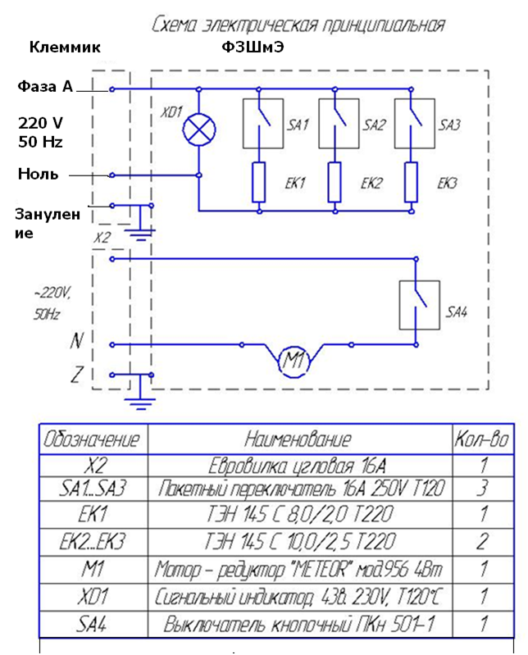
Приложение 1

